量化交易模拟系统

项目计划文档

V1.0

南京大学软件学院 Octopus小组

成员：桑田、周沁涵、钱柯宇、潘潇睿

2017-04-14

目录

一． 更新历史 3

二． 阶段目标 4

三． 日程表 4

1. 项目日程表 4

2. 资源日程表（任务日程表） 5

四． 里程碑和里程碑标志日期 6

五． 计划执行检查表 6

## 更新历史

|  |  |  |  |
| --- | --- | --- | --- |
| **修改人员** | **日期** | **变更原因** | **版本号** |
| 周沁涵 | 2017-04-14 | 最初草稿 | V1.0 |

## 阶段目标

在第三阶段，Octopus小组需完成以下任务：

1. 完成量化交易软件迭代三的要求；
2. 将迭代一、迭代二的Java桌面端应用转为Java Web应用
3. 在原有基础上增加回测策略、数据分析功能
4. 编写测试文档；
5. 编写项目总结文档。

## 日程表

### 项目日程表

#### 甘特图

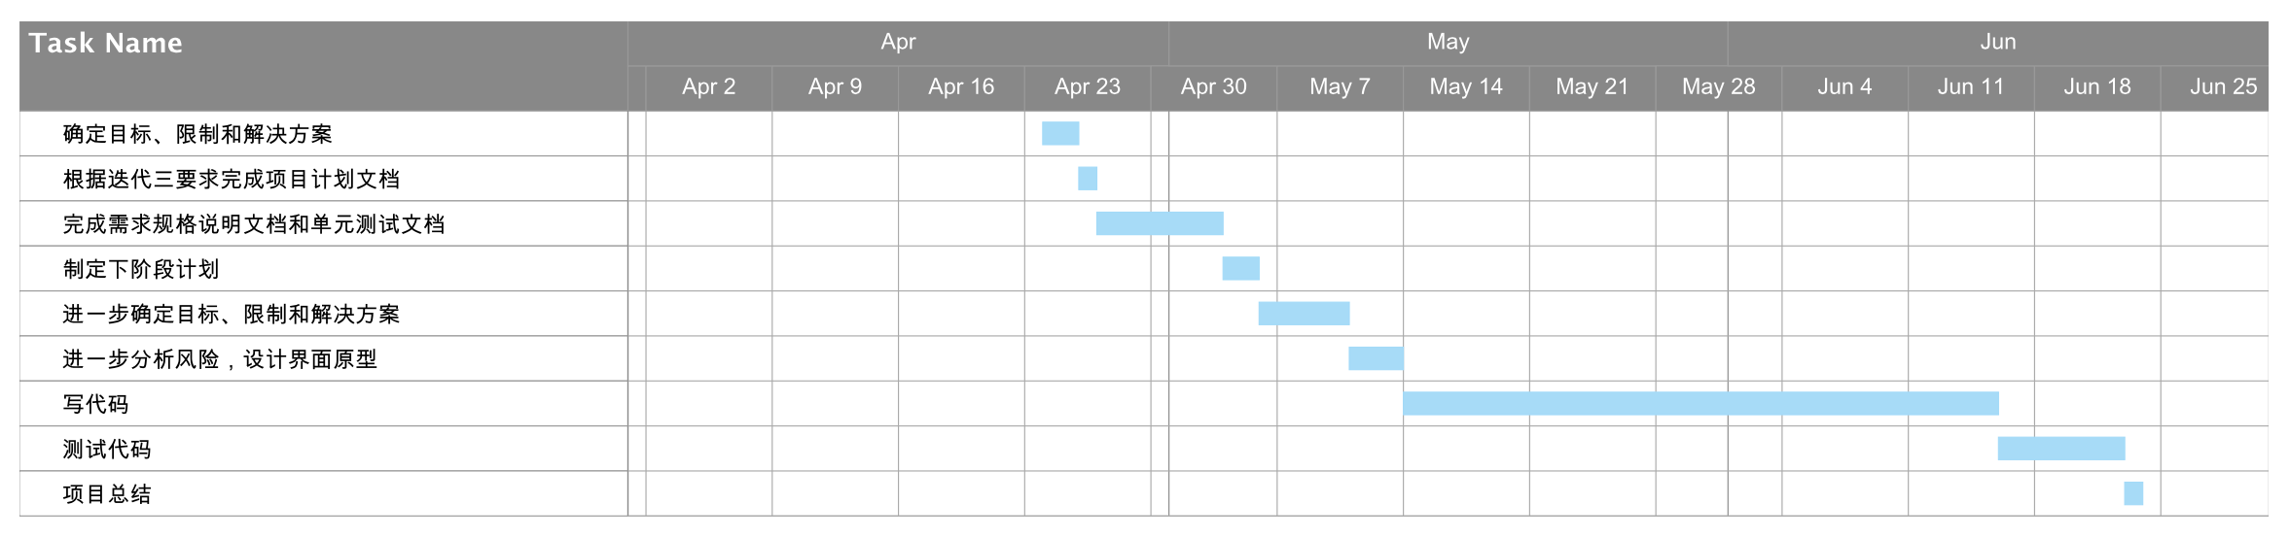

#### 第二循环成本估算表（对应于甘特图）

|  |  |  |
| --- | --- | --- |
| **任务ID** | **成本预估** | **实际执行记录** |
| 1 | 3人日 | 3人日 |
| 2 | 2人日 | 2人日 |
| 3 | 10人日 | 12人日 |
| 4 | 8人日 | 6人日 |
| 5 | 16人日 | 16人日 |
| 6 | 4人日 | 4人日 |
| 7 | 120人日 | 125人日 |
| 8 | 24人日 | 22人日 |
| 9 | 1人日 | 1人日 |

#### 第二循环网络图

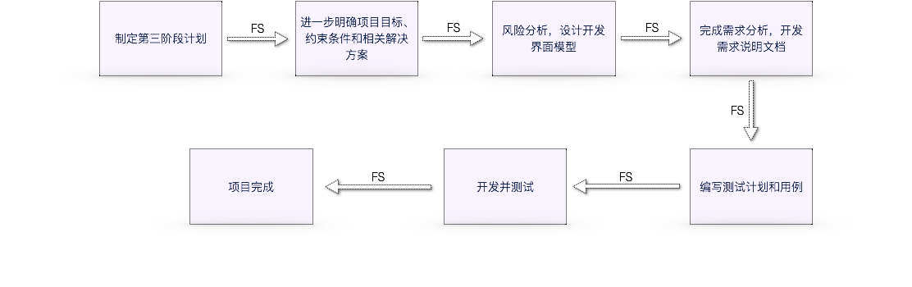

### 资源日程表（任务日程表）

根据第三阶段的工作日时间，安排个人的工作任务如下：

|  |  |  |  |  |  |
| --- | --- | --- | --- | --- | --- |
| **人员** | **Day1～2** | **Day3～12** | **Day13～22** | **Day23～60** | **Day61** |
| 桑田 | 召集团队全体成员会议讨论，分析涉众并进行评估和选择，完善需求分析，进一步确定解决方案 | 完成《需求规格说明文档》的编写；迭代三界面设计 | 完成迭代三界面设计 | 设计界面原型与人机交互，界面原型的导出 | 项目总结 |
| 钱柯宇 | 参加  集体讨论 | 完成《项目设计文档》的编写；迭代三数据层设计 | 完成迭代三数据库设计 | 数据层实现 |
| 周沁涵 | 完成《项目计划文档》的编写；迭代三逻辑层架构 | 完成迭代三逻辑层架构 | 业务逻辑层实现 |
| 潘潇睿 | 汇总文档，迭代三界面设计 | 完成《测试文档》的编写工作；完成迭代三界面设计 | 设计界面原型，界面原型的设计与导出 | |

## 里程碑和里程碑标志日期

1. 里程碑1: 完成文档的编写工作  
   里程碑日期：2017-05-10  
   表明项目的重要工作——文档编写完成，也表明团队即将以此进行开发工作
2. 里程碑2: 完成迭代三的开发和测试工作  
   里程碑日期：2017-06-20  
   表明项目迭代三的主体工作完成，有可交付使用的产品

## 计划执行检查表

|  |  |  |  |  |  |
| --- | --- | --- | --- | --- | --- |
| **人员** | **Day1～2** | **Day3～12** | **Day13～22** | **Day23～60** | **Day61** |
| 钱柯宇 |  | 评审会议记录 | 评审会议记录 | 数据层功能实现 | 项目总结 |
| 周沁涵 | 逻辑层功能的实现 |
| 潘潇睿 | ui层实现 |
| 桑田 | 完成迭代三项目搭建 | |